Отчёт по лабораторной работе №1

Установка и конфигурация операционной системы на виртуальную машину

Ле Тиен Винь

Содержание

I.Цель работы 1

II. Задание 2

1. Установить операционную систему Linux (дистрибутив Rocky) на виртуальную машину VirtualBox 2

2. Настроить систему для работы сервисов 2

3. Познакомиться с операционной системой командой “dmesg” 2

III. Выполнение задания 2

1. Установить операционную систему Linux (дистрибутив Rocky) на виртуальную машину VirtualBox 2

2. Настроить систему для работы сервисов 4

3. Познакомиться с операционной системой командой “dmesg” 6

IV. Ответы на контрольные вопросы 7

V. Вывод 7

Библиография 8

# I.Цель работы

Получить навыки установок операционной системы на виртуальную машину и настроить минимально необходимых для дальнейшей работы сервисов.

# II. Задание

## 1. Установить операционную систему Linux (дистрибутив Rocky) на виртуальную машину VirtualBox

## 2. Настроить систему для работы сервисов

## 3. Познакомиться с операционной системой командой “dmesg”

# III. Выполнение задания

## 1. Установить операционную систему Linux (дистрибутив Rocky) на виртуальную машину VirtualBox

* Создать новую виртуальную машину, укажать называние и тип операционной системы — Linux, RedHat.

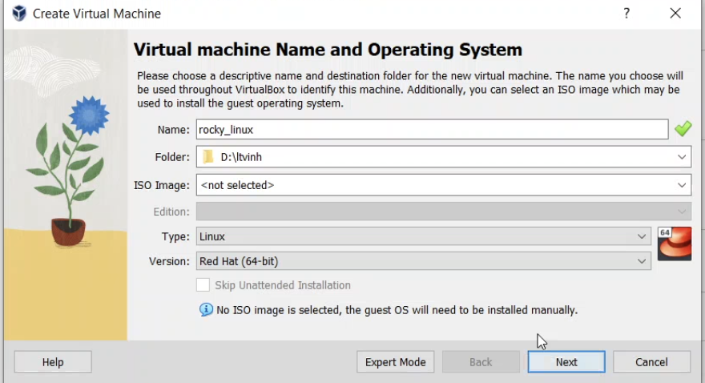

Окно «Называние машины и тип ОС»

* Укажать размер основной памяти виртуальной машины - 4096 МБ, и количество процессора - 2

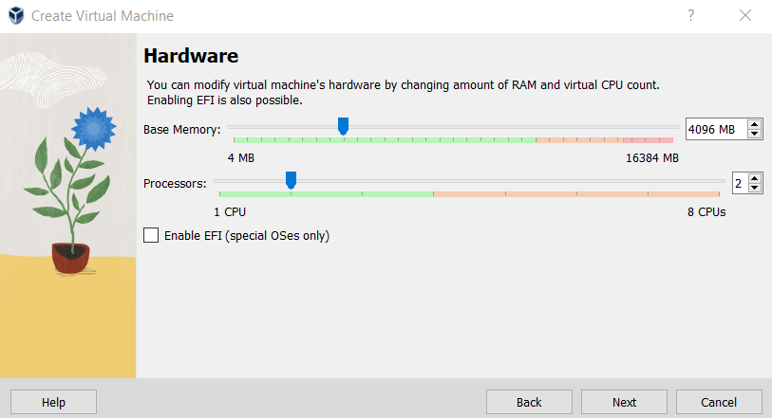

Окно конфигурация оборудования

* Задавать размер диска — 60 ГБ

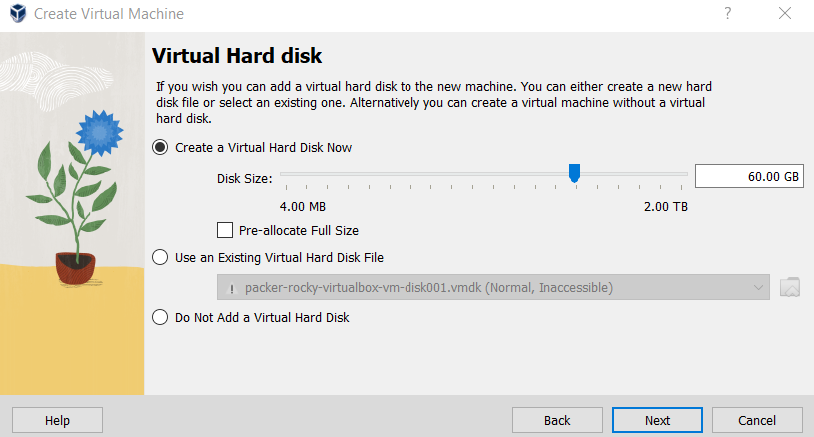

Окно конфигурация виртуального жесткого диска

* Добавить новый привод оптических дисков и выберите образ операционной системы

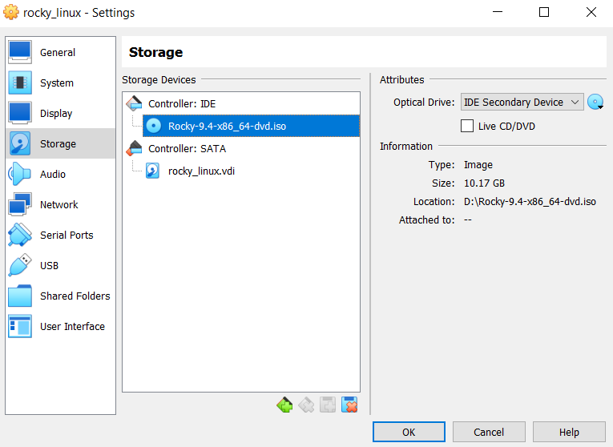

Окно «Носители» виртуальной машины

## 2. Настроить систему для работы сервисов

* Мы настроим систему для работы сервисов по следующему рисунку:

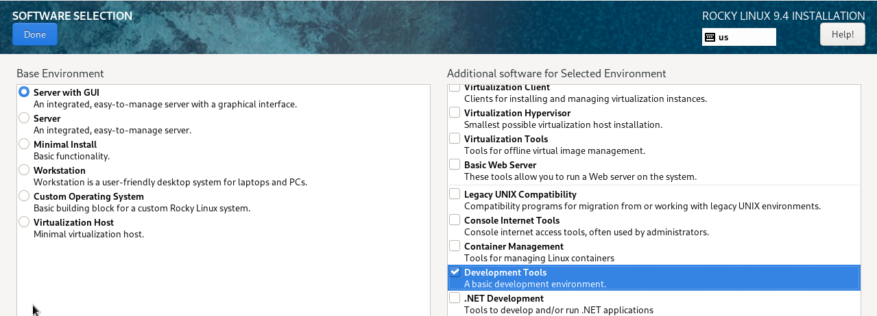

Окно настройки установки: выбор программ

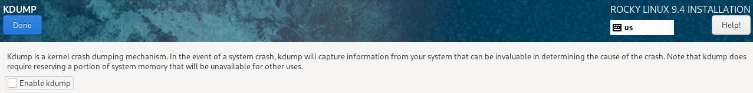

Отключить KDUMP

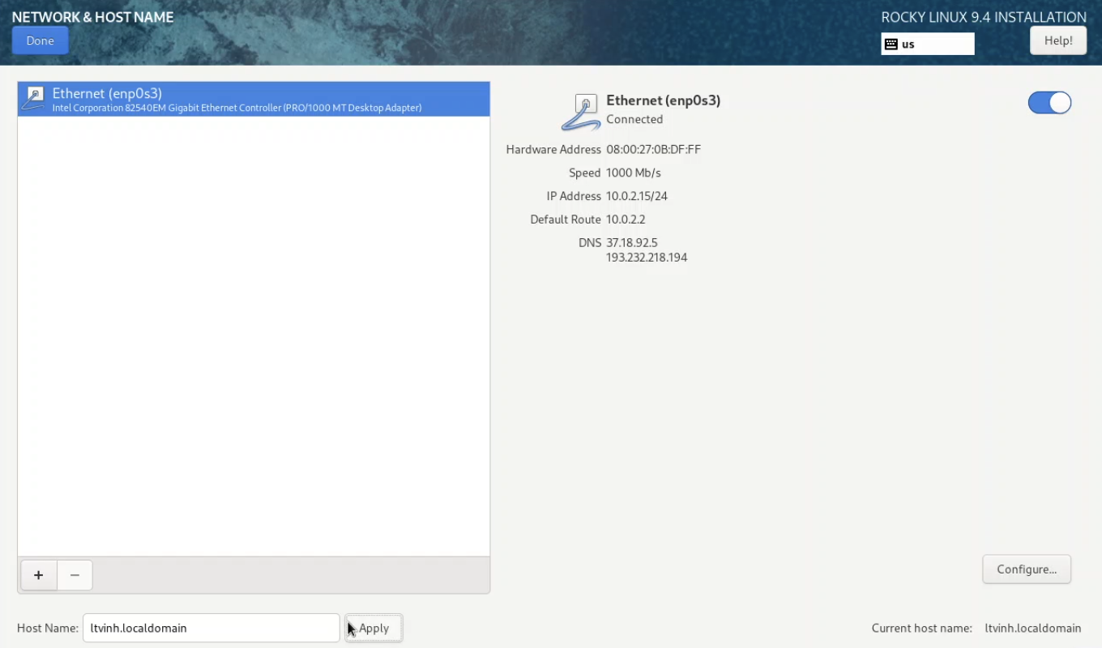

Включите сетевое соединение и в качестве имени узла укажать ltvinh.localdomain

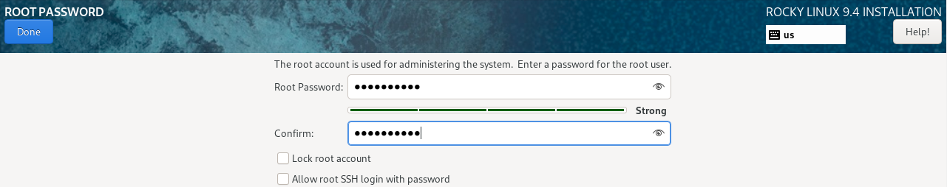

Установить пароль для root

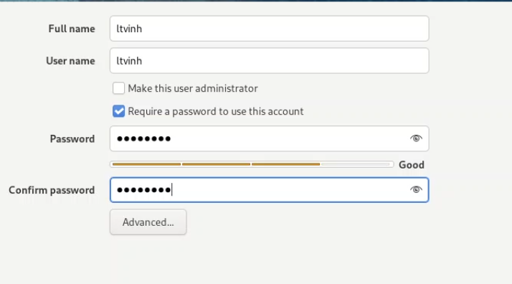

Установить пароль для пользователя с правами администратора

* После этого, мы перезапустим виртуальную машину

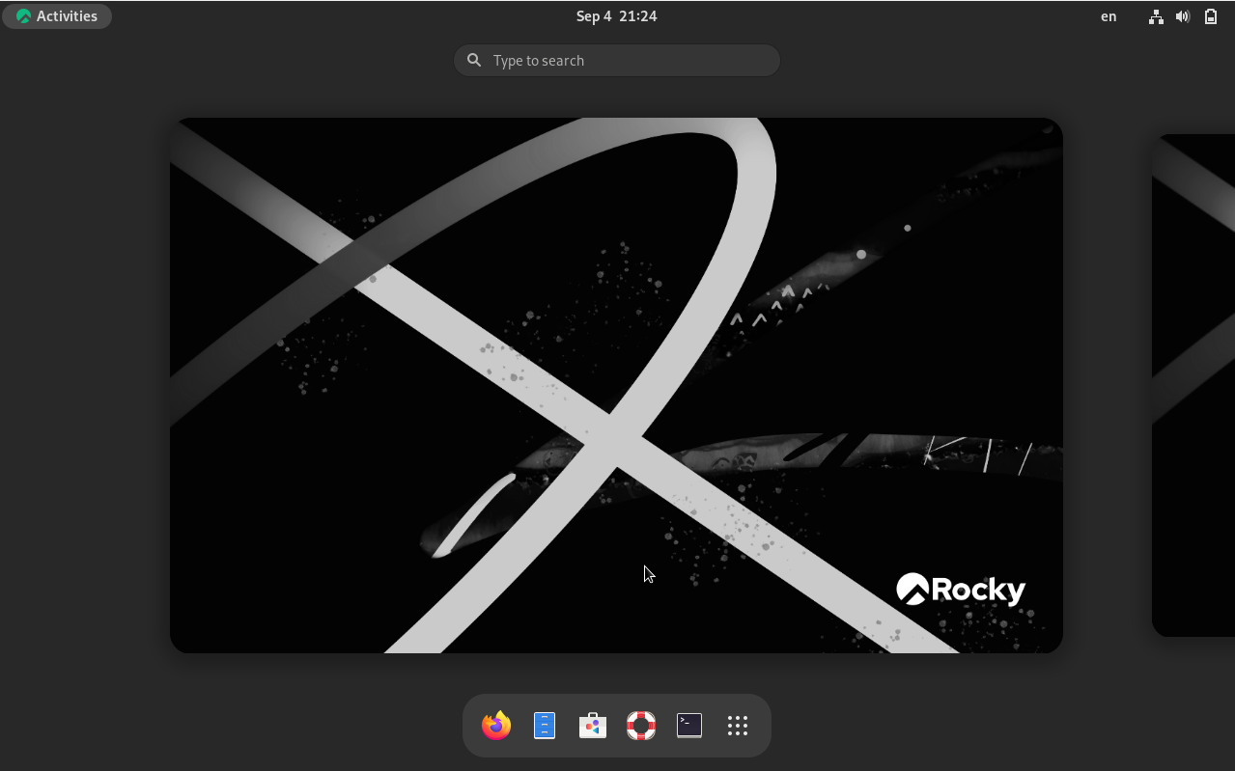

Интерфейс Rocky Linux

* Затем подключить образ диска дополнений гостевой ОС и корректно перезагрузить виртуальную машину

## 3. Познакомиться с операционной системой командой “dmesg”

* **dmesg** - команда, используемая в UNIX‐подобных операционных системах для вывода буфера сообщений ядра в стандартный поток вывода (по умолчанию на экран)
* Можно использовать поиск с помощью **grep** для получения следующей информаций:

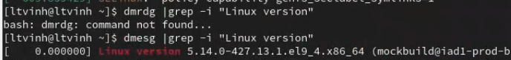

Версия ядра Linux

Частота процессора Модель процессора Объем доступной оперативной памяти

Тип обнаруженного гипервизора

Тип обнаруженного гипервизора

Тип файловой системы корневого раздела

Тип файловой системы корневого раздела

Последовательность монтирования файловых систем

Последовательность монтирования файловых систем

# IV. Ответы на контрольные вопросы

1. Какую информацию содержит учётная запись пользователя? Учетная запись пользователя содержит информацию о пользователе, необходимую для регистрации в системе, и работы с ней. А именно: системное имя, идентификатор пользователя, идентификатор группы, полное имя, домашний каталог, оболочка и пароль.
2. Укажите команды терминала и приведите примеры: – для получения справки по команде; help – для перемещения по файловой системе; cd – для просмотра содержимого каталога; ls – для определения объёма каталога; du – для создания / удаления каталогов / файлов; touch/rm – для задания определённых прав на файл / каталог; chmod – для просмотра истории команд. history.
3. Что такое файловая система? Приведите примеры с краткой характери- стикой. Файловая система - это архитектура хранения данных в ОС. ОС Linux предпологает использование нескольких файловых систем, в основном, используются следующие:

ext2 - Устаревшая ФС

ext3 - первая журналируемая ФС в ОС Linux.

ext4 - Самая современная ФС, имеет возможность масштабирования подкаталогов, многоблочное распределение.

1. Как посмотреть, какие файловые системы подмонтированы в ОС? С помощью команды findmnt.
2. Как удалить зависший процесс? С помощью команды kill.

# V. Вывод

После лаборатоной работы я получил навыки установок и настройки операционной системы на виртуальную машину для дальнейшей работы сервисов.

# Библиография

1. Методические материалы курса